自动体外除颤仪（AED机）电池、电极片规格
数量：电池2个、电极片2个
预算金额共计:3,800.00元
使用电池和电极片的设备型号BeneHeart D1
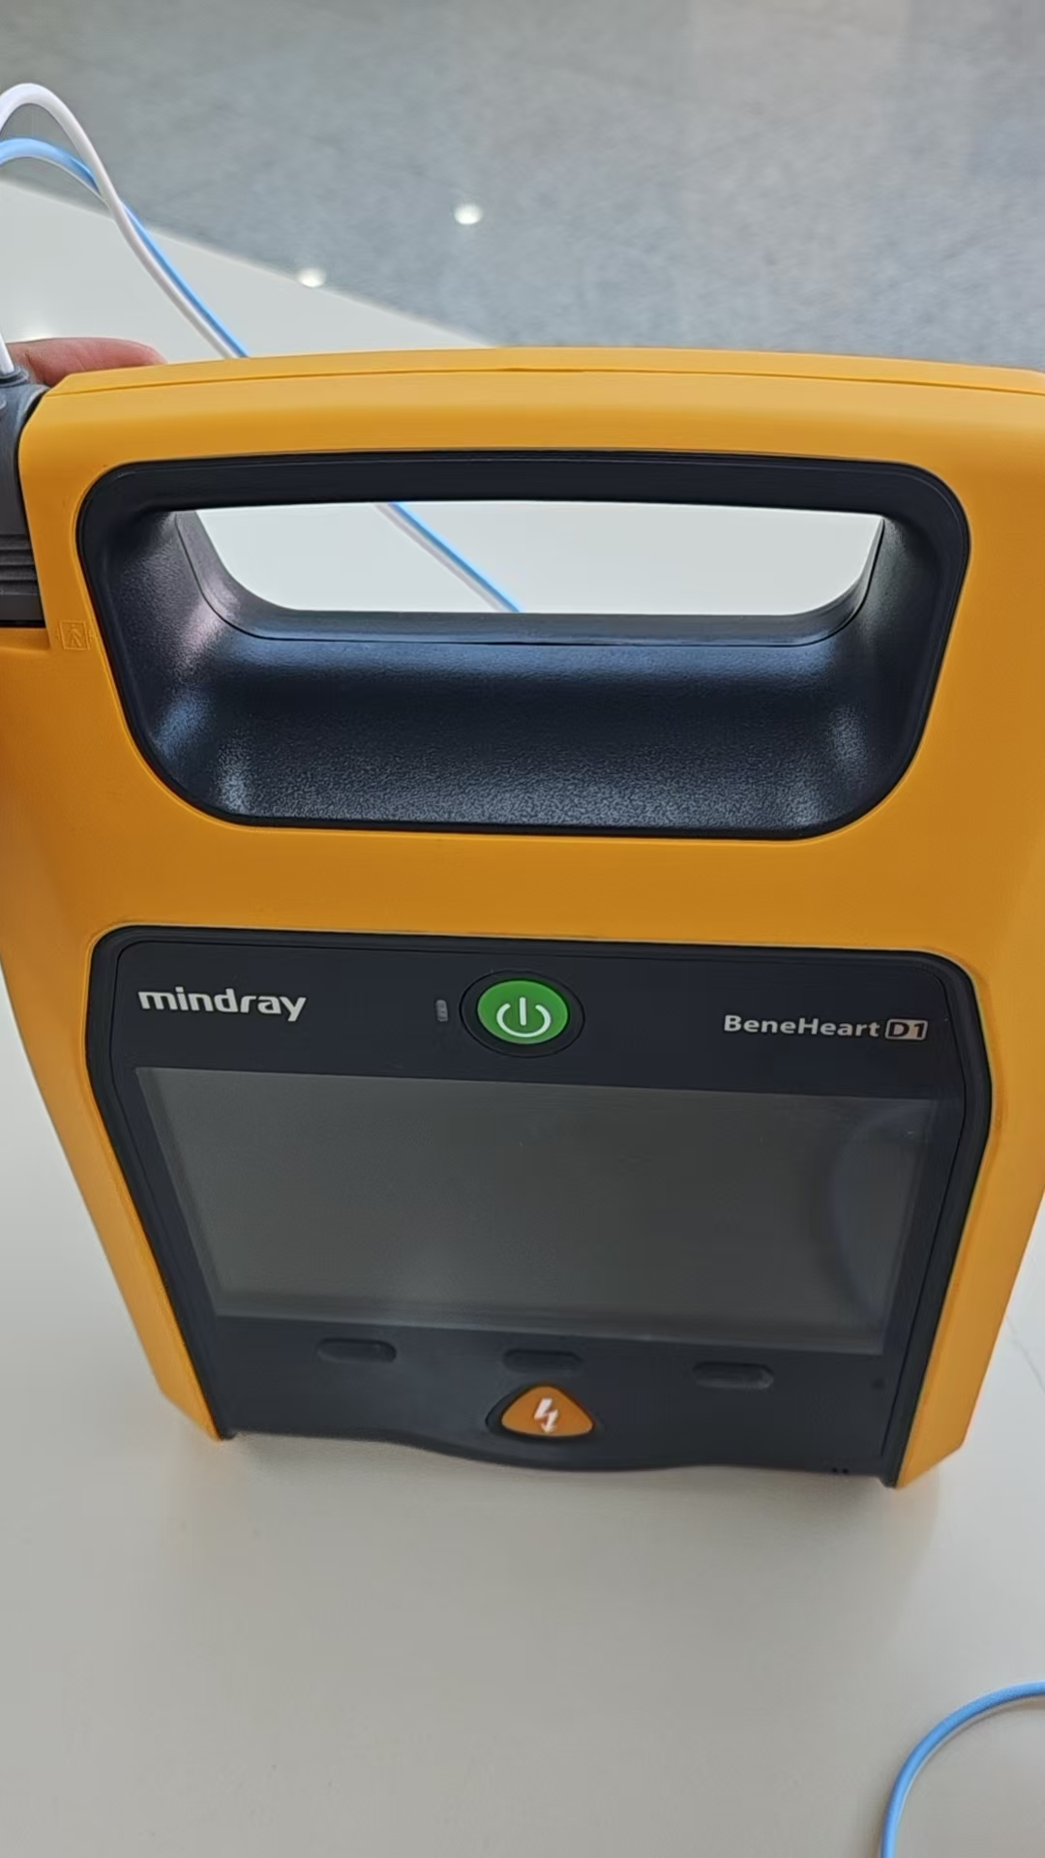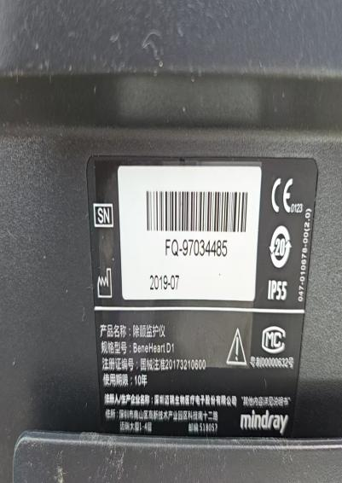
电池样式
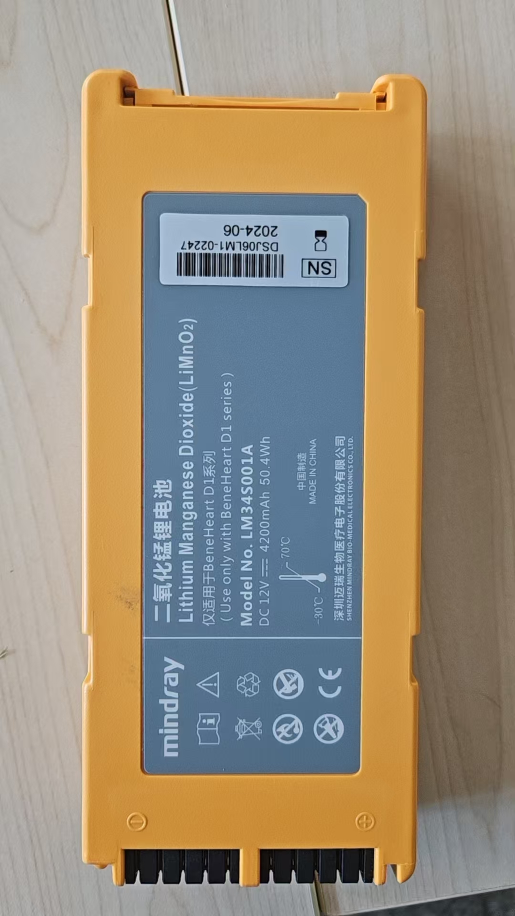
电极片样式
